सूचना
सर्वसाधारण को सूचित किया जाता है कि कक्षा १(CLASS-1)के प्रवेश का DRAW OF LOTS दिनांक 20.04.2023 को प्रातः 11:30 बजे विद्यालय पुस्तकालय में आयोजित किया जाएगा ! इच्छुक अभ्यर्थी उपर्युक्त समय पर विद्यालय के पुस्तकालय कक्ष में उपस्थित रहे ! इसका प्रसारण निम्नलिखित लिंक पर ऑनलाइन भी उपलब्ध रहेगा !
LINK 1:- https://youtube.com/live/F87bSTJrgi0?feature=share
LINK 2:- https://fb.me/e/2StP1wBiu?ti=wa
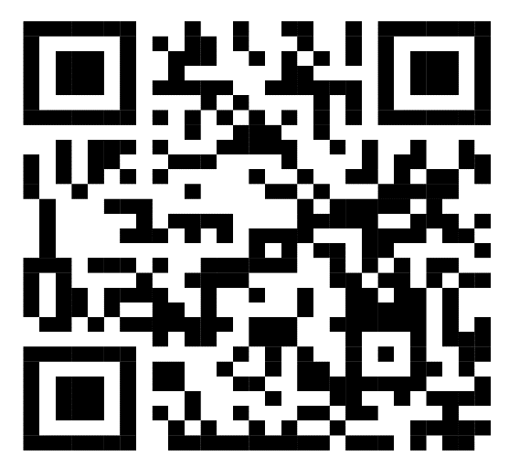
प्रधानाचार्य
केंद्रीय विधालय ग्रेटर नॉएडा

